CFGS Desarrollo de Aplicaciones Multiplataforma  DAM | José Ramón Blanco Gutiérrez  Programación  Tarea 10

Informe de la PROG10
Con los conocimientos adquiridos durante la unidad se propone la implementación de una calculadora, parecida a la que se implementa en uno de los vídeos referenciados en los contenidos, pero utilizando la librería JavaFX. El nombre de la aplicación será PROG10_Tarea. Ten en cuenta que:

- La calculadora podrá realizar solo operaciones sumar, restar, multiplicacion y división de números enteros.
- Será obligatorio como mínimo realizar operaciones con dos operandos, valorándose positivamente la posibilidad de realizar operaciones con mas operandos.
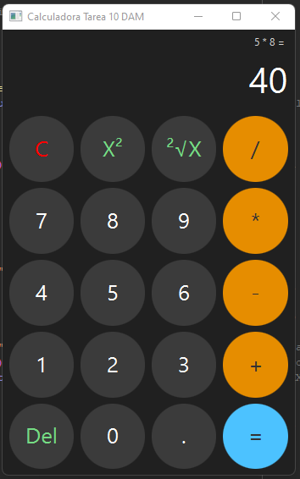
Todos los botones de los números 0,1,2,3,4,5,6,7,8,9 y el punto están vinculados el evento On Action con el método de clickBtnNum  Que es la que utilizo para crear los números. Una funcionalidad que he he añadido es que no solo sean números enteros sino que también números decimales. | 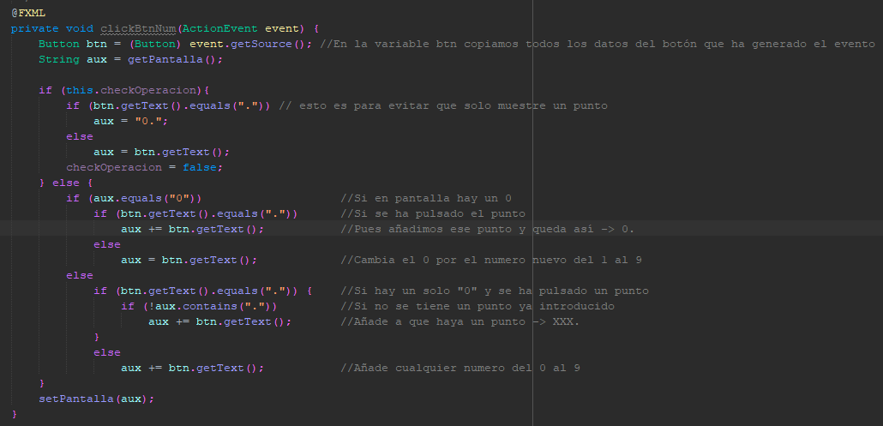
Los botones de sumar, restar, multiplicar, dividir y el igual están vinculado con el método btnOperador.  En dicho método no solo gestiono si tiene que realizar las operaciones indicadas entre dos operandos, sino que ademas se le añade la funcionalidad de ser con más operandos.  Otra funcionalidad que añado o control de errores es controlar la división por cero. | 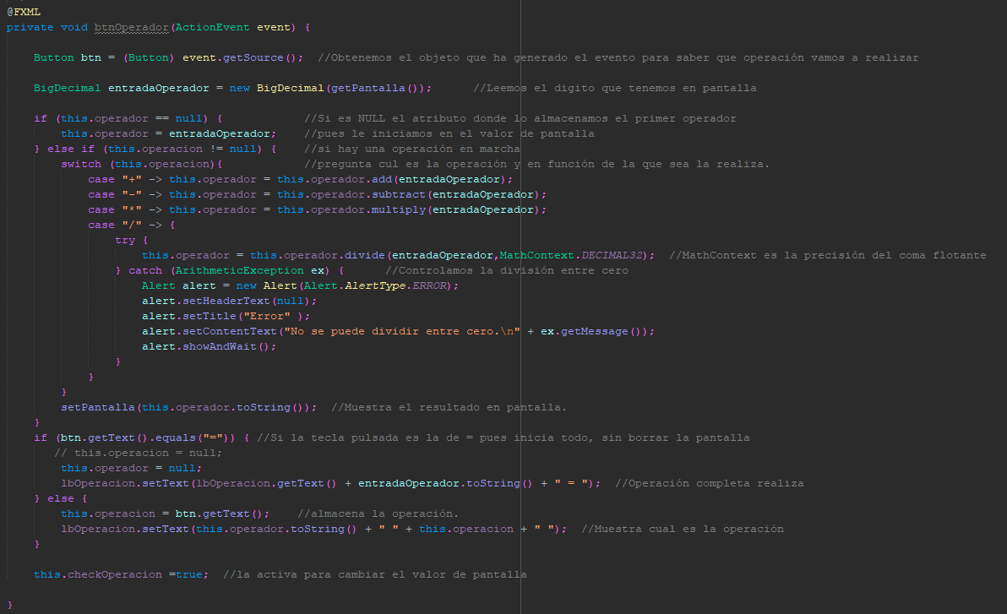
El botón de borrar “C” lo que hace es reiniciar todos los atributos y objetos que intervienen en una operación. | 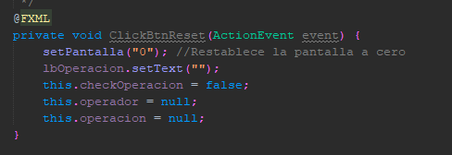
Enl botón DEL es para borrar el último carácter que tenga el digito en pantalla y si se borran todos pone el cero. | 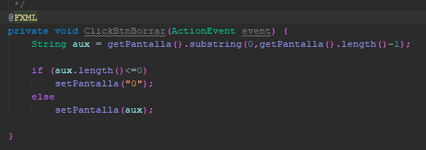
El botón de Raíz Cuadrada pues realiza la raíz cuadrada de numero en pantalla y controla el error de hacer una raíz a un número negativo. | 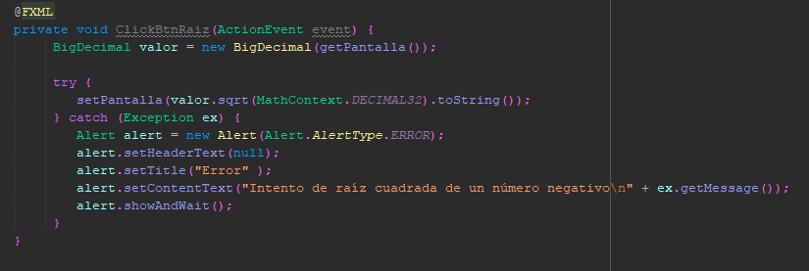
Otra de las funcionalidades que he añadido es la de calcular el cuadrado de un número | 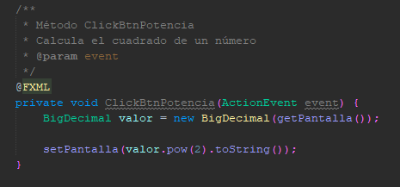
Y aunque no sea funcionalidad he incorporado en la parte superior al igual que hace la calculadora de Windows que muestre la operación que se está realizando. Esto lo realizo en el método btnOperador. | 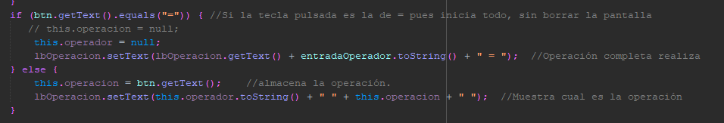
Para dar formas y colores a los botones de la calculadora he utilizado un fichero CSS, dicho fichero contiene 3 clases (Definición de clase CSS) que son para los diferentes tipos de botones.  No solo para cambiar de formas sino que también he añadido el electo “hover” es decir que al pasar con el ratón cambie de color y lo mismo al hacer click. | 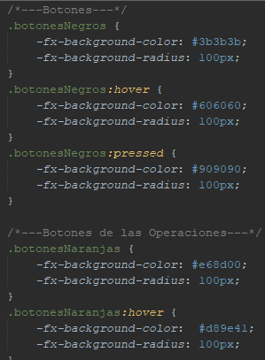 | 